**Симулятор жизни** ([англ.](https://ru.wikipedia.org/wiki/%D0%90%D0%BD%D0%B3%D0%BB%D0%B8%D0%B9%D1%81%D0%BA%D0%B8%D0%B9_%D1%8F%D0%B7%D1%8B%D0%BA) *life simulation game*) — жанр компьютерных игр, в котором игрок управляет жизнью одного или нескольких виртуальных существ. Иногда считается поджанром жанра [стратегий](https://ru.wikipedia.org/wiki/%D0%A1%D1%82%D1%80%D0%B0%D1%82%D0%B5%D0%B3%D0%B8%D1%87%D0%B5%D1%81%D0%BA%D0%B0%D1%8F_%D0%B8%D0%B3%D1%80%D0%B0), [симулятора бога](https://ru.wikipedia.org/wiki/%D0%A1%D0%B8%D0%BC%D1%83%D0%BB%D1%8F%D1%82%D0%BE%D1%80_%D0%B1%D0%BE%D0%B3%D0%B0) или [экономических симуляторов](https://ru.wikipedia.org/wiki/%D0%AD%D0%BA%D0%BE%D0%BD%D0%BE%D0%BC%D0%B8%D1%87%D0%B5%D1%81%D0%BA%D0%B8%D0%B9_%D1%81%D0%B8%D0%BC%D1%83%D0%BB%D1%8F%D1%82%D0%BE%D1%80). Как правило, симуляторы жизни не имеют конкретной цели.

Симуляторы жизни могут фокусироваться на биологическом (пример — [Spore](https://ru.wikipedia.org/wiki/Spore" \o "Spore)) или социальном (пример — [The Sims](https://ru.wikipedia.org/wiki/The_Sims" \o "The Sims)) аспекте жизни. Первые позволяют игроку экспериментировать c генетикой живых существ, моделируют экологические системы, особое место среди них занимают симуляторы эволюции. Вторые основываются на социальном взаимодействии между живыми существами — их общении, работе. Особое положение в жанре занимают симуляторы домашних животных.

Особенно большое число популярных симуляторов жизни было разработано компанией [Maxis](https://ru.wikipedia.org/wiki/Maxis" \o "Maxis) (названия большинства её игр начинаются со слова *Sim*), в 1998 году купленной [Electronic Arts](https://ru.wikipedia.org/wiki/Electronic_Arts" \o "Electronic Arts).

Представители жанра:

### Градостроительные симуляторы

### Биологические симуляторы

### Социальные симуляторы

Симулятор выживания

Градостраительные симуляторы

***SimCity*** — серия [компьютерных игр](https://ru.wikipedia.org/wiki/%D0%9A%D0%BE%D0%BC%D0%BF%D1%8C%D1%8E%D1%82%D0%B5%D1%80%D0%BD%D0%B0%D1%8F_%D0%B8%D0%B3%D1%80%D0%B0) в жанре [градостроительный симулятор](https://ru.wikipedia.org/wiki/%D0%93%D1%80%D0%B0%D0%B4%D0%BE%D1%81%D1%82%D1%80%D0%BE%D0%B8%D1%82%D0%B5%D0%BB%D1%8C%D0%BD%D1%8B%D0%B9_%D1%81%D0%B8%D0%BC%D1%83%D0%BB%D1%8F%D1%82%D0%BE%D1%80), разработанная [Уиллом Райтом](https://ru.wikipedia.org/wiki/%D0%A3%D0%B8%D0%BB%D0%BB_%D0%A0%D0%B0%D0%B9%D1%82" \o "Уилл Райт) и компанией [Maxis](https://ru.wikipedia.org/wiki/Maxis" \o "Maxis). Одна из самых успешных франшиз в истории компании Maxis, уступающей лишь серии *[The Sims](https://ru.wikipedia.org/wiki/The_Sims" \o "The Sims)*. Расцвет серий пришёлся на 90-е годы, однако выпуск новых игр стал сопровождаться новыми неудачами.

Все игры серии *SimCity* представляют собой градостроительную песочницу, главная цель игрока заключается в создании и развитии виртуального города, развитии промышленных и коммерческих секторов, повышение уровни жизни, борьбы с болезнями и преступностью, создании рекреационных зон, борьбы с пробками, стихиями, кризисами и так далее. Игра теоретически может идти вечно и не имеет конца.

**Simcity Classic (1989)**

***SimCity***, также известна, как ***Micropolis*** или ***SimCity Classic***[[1]](https://ru.wikipedia.org/wiki/SimCity_(%D1%81%D0%B5%D1%80%D0%B8%D1%8F_%D0%B8%D0%B3%D1%80)" \l "cite_note-1) — первый градостроительный симулятор. Игра была разработана [Уиллом Райтом](https://ru.wikipedia.org/wiki/%D0%A3%D0%B8%D0%BB%D0%BB_%D0%A0%D0%B0%D0%B9%D1%82" \o "Уилл Райт) и выпущена для ряда платформ преимущественно в [1989](https://ru.wikipedia.org/wiki/1989_%D0%B3%D0%BE%D0%B4_%D0%B2_%D0%BA%D0%BE%D0%BC%D0%BF%D1%8C%D1%8E%D1%82%D0%B5%D1%80%D0%BD%D1%8B%D1%85_%D0%B8%D0%B3%D1%80%D0%B0%D1%85)-[1991](https://ru.wikipedia.org/wiki/1991_%D0%B3%D0%BE%D0%B4_%D0%B2_%D0%BA%D0%BE%D0%BC%D0%BF%D1%8C%D1%8E%D1%82%D0%B5%D1%80%D0%BD%D1%8B%D1%85_%D0%B8%D0%B3%D1%80%D0%B0%D1%85)-х годах[[2]](https://ru.wikipedia.org/wiki/SimCity_(%D1%81%D0%B5%D1%80%D0%B8%D1%8F_%D0%B8%D0%B3%D1%80)#cite_note-amstrad-2)[[3]](https://ru.wikipedia.org/wiki/SimCity_(%D1%81%D0%B5%D1%80%D0%B8%D1%8F_%D0%B8%D0%B3%D1%80)#cite_note-3)[[4]](https://ru.wikipedia.org/wiki/SimCity_(%D1%81%D0%B5%D1%80%D0%B8%D1%8F_%D0%B8%D0%B3%D1%80)#cite_note-4)[[5]](https://ru.wikipedia.org/wiki/SimCity_(%D1%81%D0%B5%D1%80%D0%B8%D1%8F_%D0%B8%D0%B3%D1%80)#cite_note-5)[[6]](https://ru.wikipedia.org/wiki/SimCity_(%D1%81%D0%B5%D1%80%D0%B8%D1%8F_%D0%B8%D0%B3%D1%80)#cite_note-6). *SimCity* выполнена в [двухмерной графике](https://ru.wikipedia.org/wiki/%D0%9A%D0%BE%D0%BC%D0%BF%D1%8C%D1%8E%D1%82%D0%B5%D1%80%D0%BD%D0%B0%D1%8F_%D0%B3%D1%80%D0%B0%D1%84%D0%B8%D0%BA%D0%B0), обзор города происходит «сверху». Суть игрового процесса сводится к созданию города, развитию жилых и промышленных зон, строительству инфраструктуры и сбору налогов для дальнейшего развития города. В игре, как и в реальном мире, важно повышать уровень жизни населения и поддерживать баланс между разными секторами, в противном случае населённый пункт может прийти в упадок и даже обанкротиться[[7]](https://ru.wikipedia.org/wiki/SimCity_(%D1%81%D0%B5%D1%80%D0%B8%D1%8F_%D0%B8%D0%B3%D1%80)#cite_note-maxis_catalog-7)[[8]](https://ru.wikipedia.org/wiki/SimCity_(%D1%81%D0%B5%D1%80%D0%B8%D1%8F_%D0%B8%D0%B3%D1%80)#cite_note-8).

Несмотря на то, что релиз игры состоялся в 1989 году, симулятор был разработан в 1985 году, когда Уилл Райт только начинал свою карьеру в качестве независимого разработчика, то есть ещё до образования студии [Maxis](https://ru.wikipedia.org/wiki/Maxis" \o "Maxis)[[9]](https://ru.wikipedia.org/wiki/SimCity_(%D1%81%D0%B5%D1%80%D0%B8%D1%8F_%D0%B8%D0%B3%D1%80)#cite_note-jacobinmag-9). Однако в течение четырёх лет игровые издатели отказывались выпускать проект из-за боязни провала продаж, так как в игре отсутствовали какие-либо элементы [аркады](https://ru.wikipedia.org/wiki/%D0%90%D1%80%D0%BA%D0%B0%D0%B4%D0%B0_(%D0%B8%D0%B3%D1%80%D0%B0)) или [экшена](https://ru.wikipedia.org/wiki/%D0%AD%D0%BA%D1%88%D0%B5%D0%BD" \o "Экшен), которые господствовали на рынке компьютерных игр в 1980-е годы. В конце концов на распространение игры согласилась компания [Brøderbund](https://ru.wikipedia.org/wiki/Br%C3%B8derbund" \o "Brøderbund)[[10]](https://ru.wikipedia.org/wiki/SimCity_(%D1%81%D0%B5%D1%80%D0%B8%D1%8F_%D0%B8%D0%B3%D1%80)#cite_note-worldheritage-10). Хотя поначалу *SimCity* продавалась плохо, но после положительных отзывов от игровой прессы продажи симулятора выросли[[11]](https://ru.wikipedia.org/wiki/SimCity_(%D1%81%D0%B5%D1%80%D0%B8%D1%8F_%D0%B8%D0%B3%D1%80)#cite_note-retro_gamers-11). Получив статус «[бестселлера](https://ru.wikipedia.org/wiki/%D0%91%D0%B5%D1%81%D1%82%D1%81%D0%B5%D0%BB%D0%BB%D0%B5%D1%80)», симулятор был выпущен на множество других платформ. Самой популярной из них оказалась версия для игровой приставки [SNES](https://ru.wikipedia.org/wiki/Super_Nintendo_Entertainment_System), изданная в 1991 году, в которой при соучастии компании [Nintendo](https://ru.wikipedia.org/wiki/Nintendo" \o "Nintendo) был значительно улучшен игровой процесс[[12]](https://ru.wikipedia.org/wiki/SimCity_(%D1%81%D0%B5%D1%80%D0%B8%D1%8F_%D0%B8%D0%B3%D1%80)#cite_note-IGNSNES-12).

После выпуска, было продано 300 000 копий *SimCity* для компьютеров и почти 2 миллиона экземпляров игры для игровой приставки SNES[[13]](https://ru.wikipedia.org/wiki/SimCity_(%D1%81%D0%B5%D1%80%D0%B8%D1%8F_%D0%B8%D0%B3%D1%80)#cite_note-simcitycales-13).

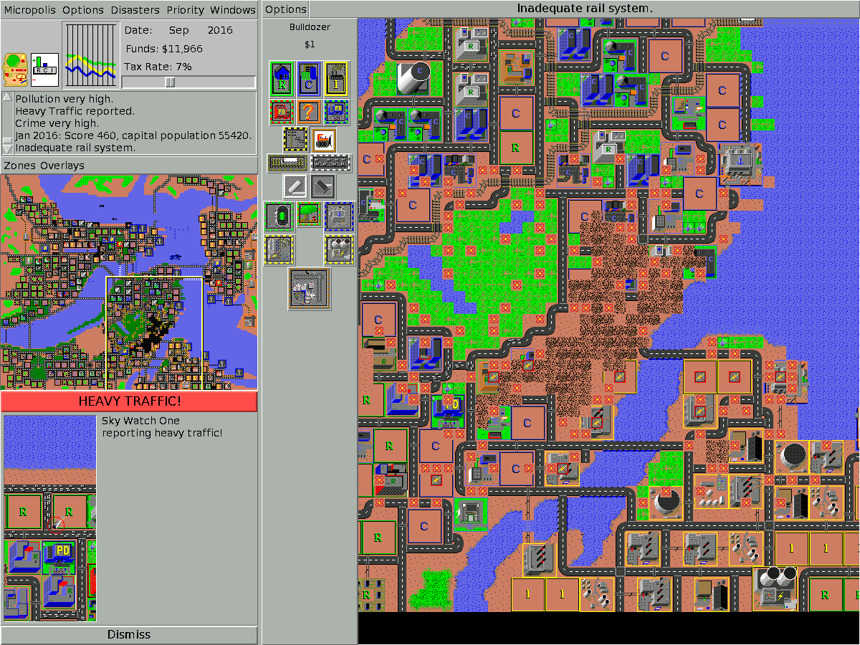

**SimCity 2000**

Вторая игра серии *SimCity*, Симулятор был выпущен 1 июля 1993 года для персональных компьютеров, после чего в течение нескольких лет выходил на нескольких игровых приставкахː Sega Saturn[[14]](https://ru.wikipedia.org/wiki/SimCity_(%D1%81%D0%B5%D1%80%D0%B8%D1%8F_%D0%B8%D0%B3%D1%80)" \l "cite_note-14) и SNES[[15]](https://ru.wikipedia.org/wiki/SimCity_(%D1%81%D0%B5%D1%80%D0%B8%D1%8F_%D0%B8%D0%B3%D1%80)#cite_note-15) в 1995 году, Playstation в 1996 году[[16]](https://ru.wikipedia.org/wiki/SimCity_(%D1%81%D0%B5%D1%80%D0%B8%D1%8F_%D0%B8%D0%B3%D1%80)#cite_note-vgcharts3-16) и других.

Игра выполнена в [изометрической графике](https://ru.wikipedia.org/wiki/%D0%98%D0%B7%D0%BE%D0%BC%D0%B5%D1%82%D1%80%D0%B8%D1%87%D0%B5%D1%81%D0%BA%D0%B0%D1%8F_%D0%B3%D1%80%D0%B0%D1%84%D0%B8%D0%BA%D0%B0_%D0%B2_%D0%BA%D0%BE%D0%BC%D0%BF%D1%8C%D1%8E%D1%82%D0%B5%D1%80%D0%BD%D1%8B%D1%85_%D0%B8%D0%B3%D1%80%D0%B0%D1%85), в отличие от первой части, где обзор происходит «сверху». Суть игрового процесса сводится к созданию города, развитию жилых и промышленных зон, строительству инфраструктуры и сбору налогов для дальнейшего развития города. В игре, как и в реальном мире, важно повышать уровень жизни населения, поддерживать баланс между разными секторами и следить за экологической обстановкой региона, в противном случае населённый пункт может прийти в упадок и даже обанкротиться[[17]](https://ru.wikipedia.org/wiki/SimCity_(%D1%81%D0%B5%D1%80%D0%B8%D1%8F_%D0%B8%D0%B3%D1%80)#cite_note-escapistmagazine-17).

Несмотря на то, что первооткрывателем жанра является *[SimCity Classic](https://ru.wikipedia.org/wiki/SimCity" \o "SimCity)*, именно *SimCity 2000* стала классическим образцом всех последующих независимых градостроительных симуляторов, выпускающихся в течение следующего десятилетия. По примерным данным всего было продано 4,23 миллиона копий симулятора преимущественно в [США](https://ru.wikipedia.org/wiki/%D0%A1%D0%A8%D0%90), [Европе](https://ru.wikipedia.org/wiki/%D0%95%D0%B2%D1%80%D0%BE%D0%BF%D0%B0) и [Японии](https://ru.wikipedia.org/wiki/%D0%AF%D0%BF%D0%BE%D0%BD%D0%B8%D1%8F)[[18]](https://ru.wikipedia.org/wiki/SimCity_(%D1%81%D0%B5%D1%80%D0%B8%D1%8F_%D0%B8%D0%B3%D1%80)#cite_note-18). По подобию *SimCity 2000* независимыми компаниями было создано множество симуляторов[[19]](https://ru.wikipedia.org/wiki/SimCity_(%D1%81%D0%B5%D1%80%D0%B8%D1%8F_%D0%B8%D0%B3%D1%80)#cite_note-Arstechnica-19).

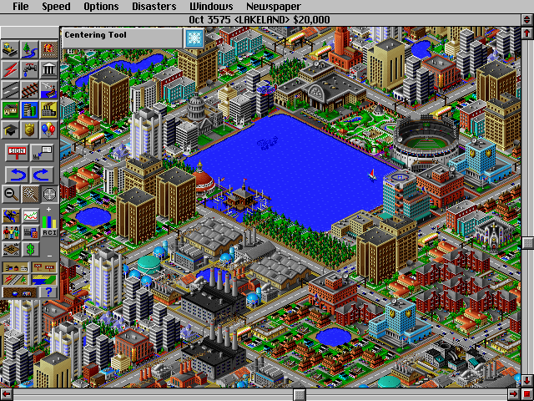

**SimCity 3000**

Третья часть серии *SimCity*, выпущенная 24 января 1999 года на [Windows](https://ru.wikipedia.org/wiki/Microsoft_Windows), [Macintosh](https://ru.wikipedia.org/wiki/Apple_Macintosh" \o "Apple Macintosh), и, по договоренности с [Loki Games](https://ru.wikipedia.org/wiki/Loki_Software" \o "Loki Software), на [Linux](https://ru.wikipedia.org/wiki/Linux" \o "Linux).[[20]](https://ru.wikipedia.org/wiki/SimCity_(%D1%81%D0%B5%D1%80%D0%B8%D1%8F_%D0%B8%D0%B3%D1%80)#cite_note-20) Игра представлена изометрический графикой, но которая стала более детальной по сравнению с SimCity 2000, также стало доступно больше городских служб. Изначально игру планировалось сделать полностью в трёхмерной графике[[21]](https://ru.wikipedia.org/wiki/SimCity_(%D1%81%D0%B5%D1%80%D0%B8%D1%8F_%D0%B8%D0%B3%D1%80)#cite_note-BtG_page_7-21), 3d версия была даже представлена на выставке [E3](https://ru.wikipedia.org/wiki/Electronic_Entertainment_Expo) в 1997 году[[21]](https://ru.wikipedia.org/wiki/SimCity_(%D1%81%D0%B5%D1%80%D0%B8%D1%8F_%D0%B8%D0%B3%D1%80)#cite_note-BtG_page_7-21), однако впоследствии разработчики пришли к консенсусу, что создание трёхмерной приемлемой игры было не возможно из-за недостаточного бюджета и недостатка опыта, и что релиз игры мог бы стать сильнейшим ударом по франшизе SimCity[[21]](https://ru.wikipedia.org/wiki/SimCity_(%D1%81%D0%B5%D1%80%D0%B8%D1%8F_%D0%B8%D0%B3%D1%80)" \l "cite_note-BtG_page_7-21).

В 2000 году игра была также выпущена под разными именами в разных регионах, такие как *SimCity 3000 Unlimited* (в Северной Америке), *SimCity 3000 Deutschland* (Германия), *SimCity 3000 World Edition* (другие страны) и *SimCity 3000 UK Edition*(Великобритания и Ирландия) и другие.

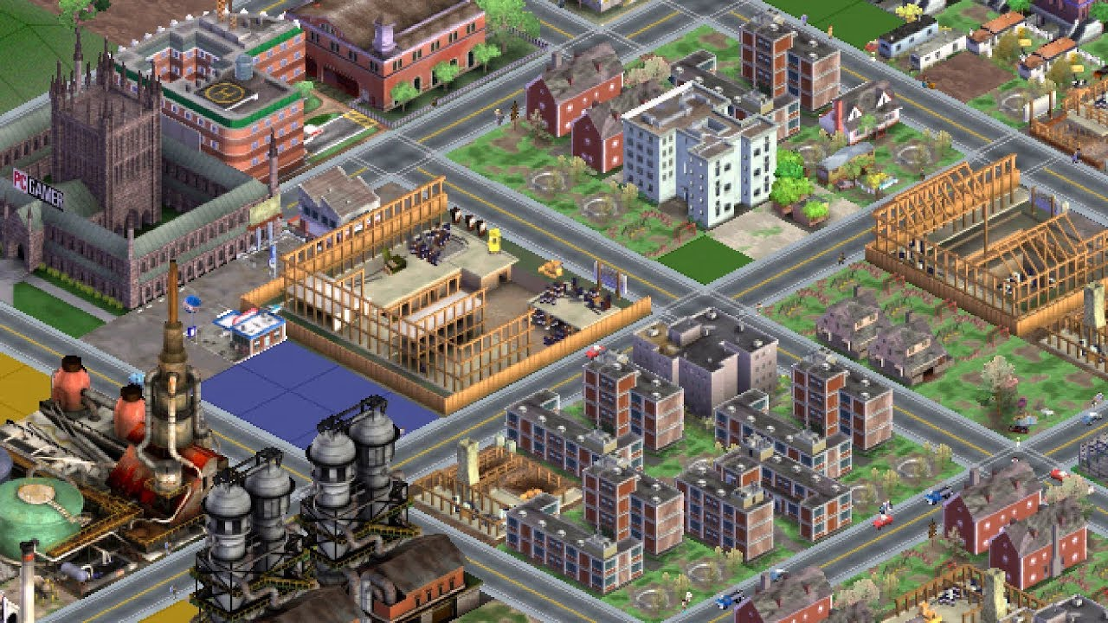

**SimCity 4**

Четвёртый градостроительный симулятор, вышедший 14 января 2003 года. Графика, как и в предыдущих сериях игр изометрическая.

Игра позволяет игрокам использовать [терраформирование](https://ru.wikipedia.org/wiki/%D0%A2%D0%B5%D1%80%D1%80%D0%B0%D1%84%D0%BE%D1%80%D0%BC%D0%B8%D1%80%D0%BE%D0%B2%D0%B0%D0%BD%D0%B8%D0%B5" \o "Терраформирование) для создания более удобной площадки для строительства или для создания красивого и уникального [ландшафта](https://ru.wikipedia.org/wiki/%D0%9B%D0%B0%D0%BD%D0%B4%D1%88%D0%B0%D1%84%D1%82). Игроки могут разделить участки земли [города](https://ru.wikipedia.org/wiki/%D0%93%D0%BE%D1%80%D0%BE%D0%B4) на особые зоны: [жилые](https://ru.wikipedia.org/wiki/%D0%A1%D0%B5%D0%BB%D0%B8%D1%82%D0%B5%D0%B1%D0%BD%D1%8B%D0%B5_%D0%B7%D0%B5%D0%BC%D0%BB%D0%B8), [коммерческие](https://ru.wikipedia.org/wiki/%D0%91%D0%B8%D0%B7%D0%BD%D0%B5%D1%81), [промышленные](https://ru.wikipedia.org/wiki/%D0%9F%D1%80%D0%BE%D0%BC%D1%8B%D1%88%D0%BB%D0%B5%D0%BD%D0%BD%D0%BE%D1%81%D1%82%D1%8C), а также создавать и поддерживать [социальное обеспечение](https://ru.wikipedia.org/wiki/%D0%A1%D0%BE%D1%86%D0%B8%D0%B0%D0%BB%D1%8C%D0%BD%D1%8B%D0%B5_%D1%83%D1%81%D0%BB%D1%83%D0%B3%D0%B8), [транспорт](https://ru.wikipedia.org/wiki/%D0%A2%D1%80%D0%B0%D0%BD%D1%81%D0%BF%D0%BE%D1%80%D1%82), [коммунальные услуги](https://ru.wikipedia.org/wiki/%D0%96%D0%B8%D0%BB%D0%B8%D1%89%D0%BD%D0%BE-%D0%BA%D0%BE%D0%BC%D0%BC%D1%83%D0%BD%D0%B0%D0%BB%D1%8C%D0%BD%D0%BE%D0%B5_%D1%85%D0%BE%D0%B7%D1%8F%D0%B9%D1%81%D1%82%D0%B2%D0%BE). Для того, чтобы город успешно развивался, игроки должны управлять [финансами](https://ru.wikipedia.org/wiki/%D0%A4%D0%B8%D0%BD%D0%B0%D0%BD%D1%81%D1%8B), следить за [окружающей средой](https://ru.wikipedia.org/wiki/%D0%9E%D0%BA%D1%80%D1%83%D0%B6%D0%B0%D1%8E%D1%89%D0%B0%D1%8F_%D1%81%D1%80%D0%B5%D0%B4%D0%B0), поддерживать необходимое [качество жизни](https://ru.wikipedia.org/wiki/%D0%9A%D0%B0%D1%87%D0%B5%D1%81%D1%82%D0%B2%D0%BE_%D0%B6%D0%B8%D0%B7%D0%BD%D0%B8) для его жителей. В *SimCity 4* появилась смена дня и ночи и другие спецэффекты, которых не было в предыдущих играх серии *SimCity*. Также есть внешние инструменты, позволяющие изменять здания.

*SimCity 4* хорошо оценили за то, что в игре используется 3D-движок и получила широкое признание, была удостоена нескольких наград и признана одной из хорошо продаваемых игр для [PC](https://ru.wikipedia.org/wiki/%D0%9F%D0%B5%D1%80%D1%81%D0%BE%D0%BD%D0%B0%D0%BB%D1%8C%D0%BD%D1%8B%D0%B9_%D0%BA%D0%BE%D0%BC%D0%BF%D1%8C%D1%8E%D1%82%D0%B5%D1%80) в [2003 году](https://ru.wikipedia.org/wiki/2003_%D0%B3%D0%BE%D0%B4).[[22]](https://ru.wikipedia.org/wiki/SimCity_(%D1%81%D0%B5%D1%80%D0%B8%D1%8F_%D0%B8%D0%B3%D1%80)#cite_note-22) Несмотря на это в геймплее время от времени появлялись баги и ошибки, например невозможность связать шоссе или построить общественный транспорт. В версии игры для Mac присутствует гораздо больше багов, создающих постоянный риск вылета игры. 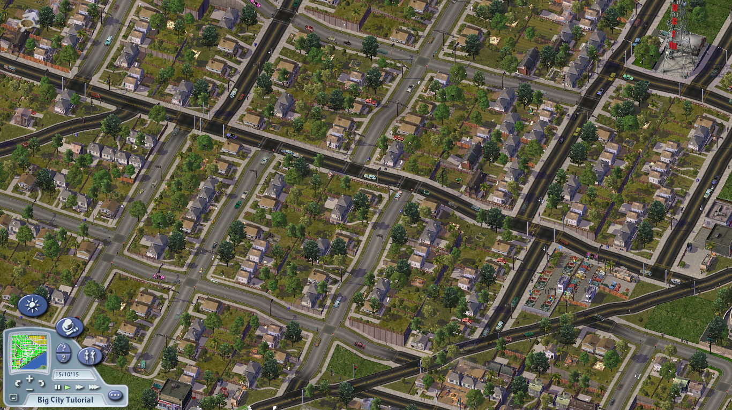

**SimCity Societies**

Пятая игра серии градостроительных симуляторов, хотя была разработана независимой компанией Tilted Mill Entertainment, поэтому данную игру можно условно относить к основной франшизе. Выход игры состоялся 13 ноября 2007.

В «SimCity Город с характером» предлагается тщательное планирование, а также имеется значительный простор для творчества. Данная игра отличается от предыдущих игр серии — в ней имеется возможность не только возвести город, но и сформировать в нём определённое «общественное устройство». Тип социума определяется различными видами социальной энергии, комбинируя которые игрок может создать уникальный город. В предыдущих [играх серии](https://ru.wikipedia.org/wiki/SimCity) основной акцент ставился на развитие городской инфраструктуры и возведение сооружений. В *SimCity Societies* главное — это создать жизнеспособное общество, которое будет отражать индивидуальный подход игрока к управлению городом. Тем не менее, планирование территории и управление ресурсами остаются важными элементами развития городской среды.

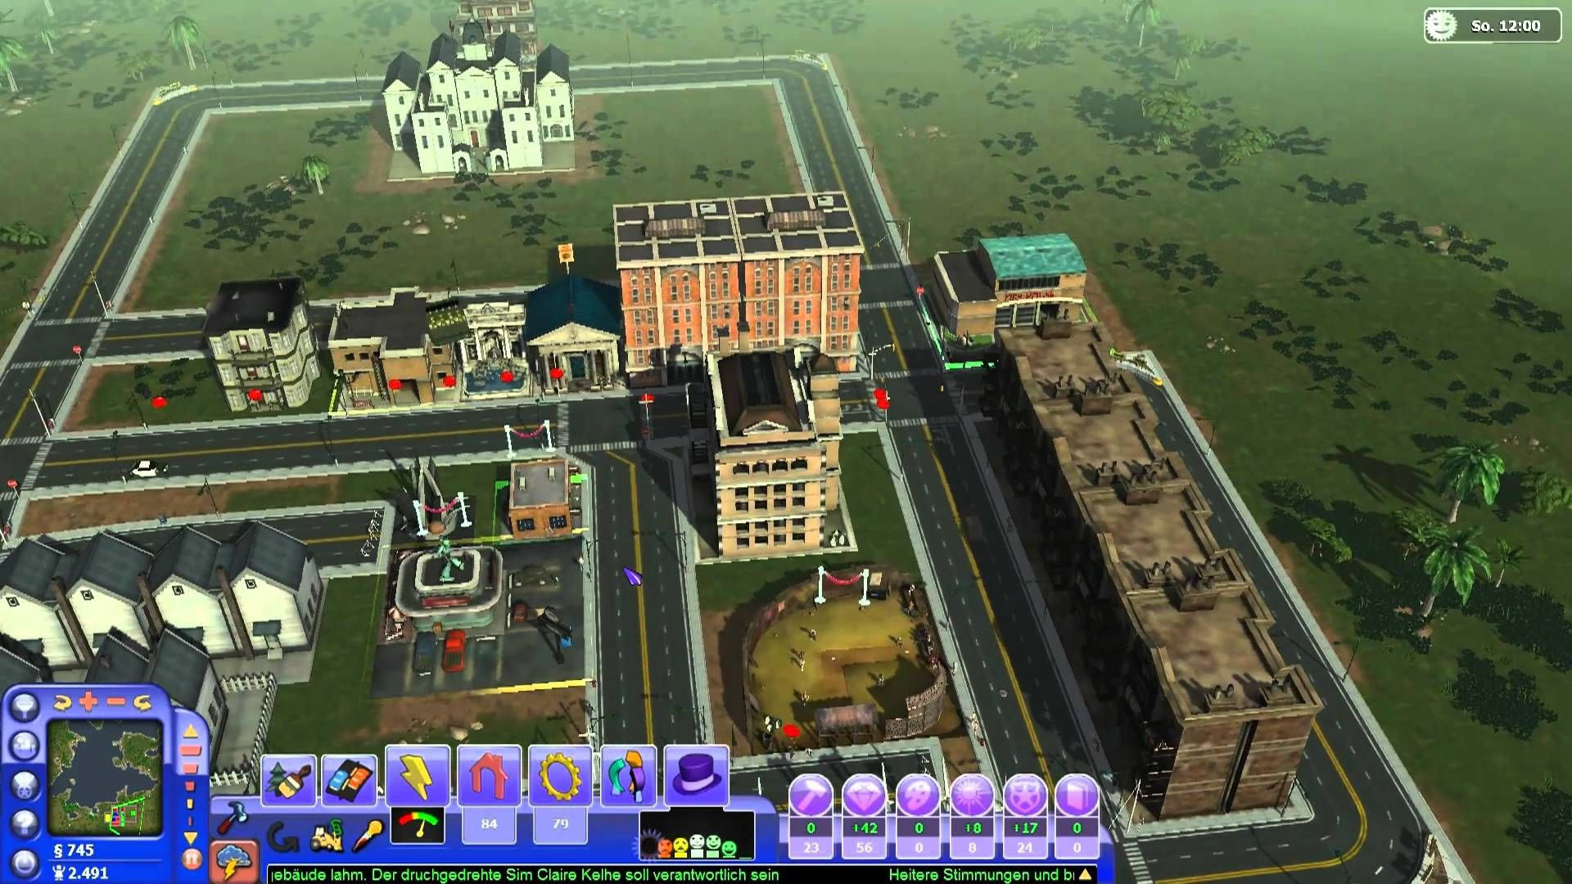

**SimCity**

Шестая игра серии SimCity, вышла 5 марта [2013](https://ru.wikipedia.org/wiki/2013_%D0%B3%D0%BE%D0%B4_%D0%B2_%D0%BA%D0%BE%D0%BC%D0%BF%D1%8C%D1%8E%D1%82%D0%B5%D1%80%D0%BD%D1%8B%D1%85_%D0%B8%D0%B3%D1%80%D0%B0%D1%85) года в [США](https://ru.wikipedia.org/wiki/%D0%A1%D0%A8%D0%90)[[23]](https://ru.wikipedia.org/wiki/SimCity_(%D1%81%D0%B5%D1%80%D0%B8%D1%8F_%D0%B8%D0%B3%D1%80)#cite_note-GSpylan-23) и 7 марта в России[[24]](https://ru.wikipedia.org/wiki/SimCity_(%D1%81%D0%B5%D1%80%D0%B8%D1%8F_%D0%B8%D0%B3%D1%80)#cite_note-russia-24).

Игра была разработана с применением движка Glassbox, где правилам симуляции подчиняются отдельные объекты.

Релиз сопровождался громким скандалом, связанным со встроенной системой защиты [DRM](https://ru.wikipedia.org/wiki/DRM_(%D1%81%D1%80%D0%B5%D0%B4%D1%81%D1%82%D0%B2%D0%B0_%D0%B7%D0%B0%D1%89%D0%B8%D1%82%D1%8B_%D0%B0%D0%B2%D1%82%D0%BE%D1%80%D1%81%D0%BA%D0%B8%D1%85_%D0%BF%D1%80%D0%B0%D0%B2)), требующей постоянного подключения к сети, однако сервера компании [EA Games](https://ru.wikipedia.org/wiki/EA_Games), которые она подготовила в малом количестве, не смогли справиться с потоком информации, что в результате не давало возможности многим игрокам играть в симулятор и по несколько часов ждать «своей очереди», чтобы подключиться к серверу и запустить игру[[25]](https://ru.wikipedia.org/wiki/SimCity_(%D1%81%D0%B5%D1%80%D0%B8%D1%8F_%D0%B8%D0%B3%D1%80)#cite_note-forbes-25). А если же игроку удавалось запустить симулятор, он сталкивался с многочисленными ошибками и внезапными вылетами из сети из-за ошибки сервера и впоследствии потерей сохранённых данных[[26]](https://ru.wikipedia.org/wiki/SimCity_(%D1%81%D0%B5%D1%80%D0%B8%D1%8F_%D0%B8%D0%B3%D1%80)#cite_note-TRQ-26). Это в свою очередь закончилось массовыми недовольствами, требованием части покупателей денежного возврата за «нерабочий продукт» и петицией в [Белый Дом](https://ru.wikipedia.org/wiki/%D0%91%D0%B5%D0%BB%D1%8B%D0%B9_%D0%94%D0%BE%D0%BC), требующей отменить DRM в *SimCity*[[27]](https://ru.wikipedia.org/wiki/SimCity_(%D1%81%D0%B5%D1%80%D0%B8%D1%8F_%D0%B8%D0%B3%D1%80)" \l "cite_note-f1cd-27), так как компания объявила, что не собирается возвращать деньги за продукт[[28]](https://ru.wikipedia.org/wiki/SimCity_(%D1%81%D0%B5%D1%80%D0%B8%D1%8F_%D0%B8%D0%B3%D1%80)#cite_note-28). Однако разработчики быстро решили основные проблемы путём исправления ошибок обновлениями и подключением дополнительных серверов[[29]](https://ru.wikipedia.org/wiki/SimCity_(%D1%81%D0%B5%D1%80%D0%B8%D1%8F_%D0%B8%D0%B3%D1%80)#cite_note-games.siteua-29).

Несмотря на серверный скандал, игра быстро вошла в списки игр-бестселлеров, за полгода было продано 2 миллиона её копий[[30]](https://ru.wikipedia.org/wiki/SimCity_(%D1%81%D0%B5%D1%80%D0%B8%D1%8F_%D0%B8%D0%B3%D1%80)#cite_note-30).

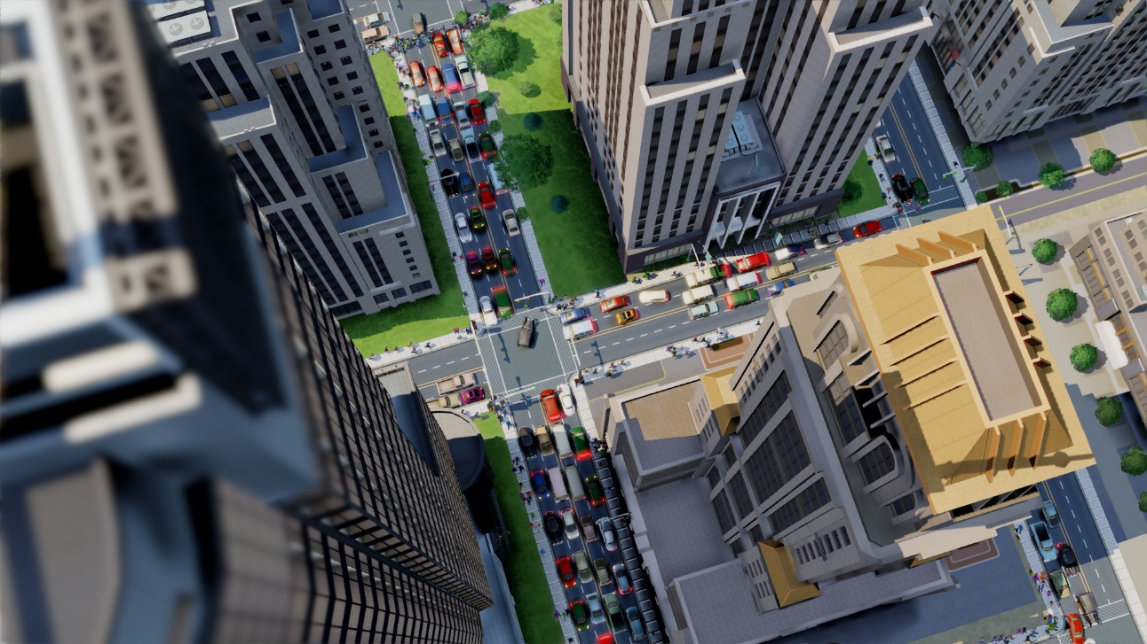

**SimCity BuildIt**

Седьмая игра серии SimCity, вышла в 2014 году для мобильных устройств под управлением [Android](https://ru.wikipedia.org/wiki/Android" \o "Android) и [IOS](https://ru.wikipedia.org/wiki/IOS).

Несмотря на это, SimCity BuildIt является самым первым градостроительным симулятором для мобильных устройств, выполненным полностью в трёхмерной графике, где игрок может поворачивать и масштабировать картинку. По словам разработчиков, игра унаследовала множество особенностей и дизайн компьютерной игры [SimCity](https://ru.wikipedia.org/wiki/SimCity_(2013)" \o "SimCity (2013)), но в то же время геймплей кардинально отличается и приспособлен для мобильных устройств. 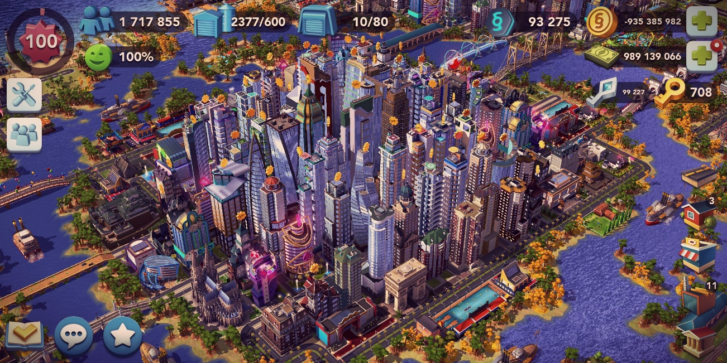

### Биологические симуляторы

**Evolution: The Game of Intelligent Life** — [компьютерная игра](https://ru.wikipedia.org/wiki/%D0%9A%D0%BE%D0%BC%D0%BF%D1%8C%D1%8E%D1%82%D0%B5%D1%80%D0%BD%D0%B0%D1%8F_%D0%B8%D0%B3%D1%80%D0%B0) в жанрах [стратегии](https://ru.wikipedia.org/wiki/%D0%A1%D1%82%D1%80%D0%B0%D1%82%D0%B5%D0%B3%D0%B8%D1%87%D0%B5%D1%81%D0%BA%D0%B0%D1%8F_%D0%B8%D0%B3%D1%80%D0%B0) [в реальном времени](https://ru.wikipedia.org/wiki/%D0%A1%D1%82%D1%80%D0%B0%D1%82%D0%B5%D0%B3%D0%B8%D1%8F_%D0%B2_%D1%80%D0%B5%D0%B0%D0%BB%D1%8C%D0%BD%D0%BE%D0%BC_%D0%B2%D1%80%D0%B5%D0%BC%D0%B5%D0%BD%D0%B8) и [симулятора бога](https://ru.wikipedia.org/wiki/%D0%A1%D0%B8%D0%BC%D1%83%D0%BB%D1%8F%D1%82%D0%BE%D1%80_%D0%B1%D0%BE%D0%B3%D0%B0), выпущенная [Crossover Technologies](https://ru.wikipedia.org/w/index.php?title=Crossover_Technologies&action=edit&redlink=1" \o "Crossover Technologies (страница отсутствует)) и [Discovery Channel Multimedia](https://ru.wikipedia.org/w/index.php?title=Discovery_Channel_Multimedia&action=edit&redlink=1" \o "Discovery Channel Multimedia (страница отсутствует)) в [1997 году](https://ru.wikipedia.org/wiki/1997_%D0%B3%D0%BE%D0%B4). Игрок управляет совокупностью [популяций](https://ru.wikipedia.org/wiki/%D0%9F%D0%BE%D0%BF%D1%83%D0%BB%D1%8F%D1%86%D0%B8%D1%8F) разных [видов](https://ru.wikipedia.org/wiki/%D0%92%D0%B8%D0%B4_(%D0%B1%D0%B8%D0%BE%D0%BB%D0%BE%D0%B3%D0%B8%D1%8F)) наземных [позвоночных](https://ru.wikipedia.org/wiki/%D0%9F%D0%BE%D0%B7%D0%B2%D0%BE%D0%BD%D0%BE%D1%87%D0%BD%D1%8B%D0%B5) на изменяющейся карте мира, а также их [эволюцией](https://ru.wikipedia.org/wiki/%D0%AD%D0%B2%D0%BE%D0%BB%D1%8E%D1%86%D0%B8%D1%8F), с целью поддержания наибольшей биомассы, видового разнообразия и возникновения более совершенных организмов, в том числе обладающих [разумом](https://ru.wikipedia.org/wiki/%D0%A0%D0%B0%D0%B7%D1%83%D0%BC).

Игра может проходить по нескольким сценариям.

* Полная игра начинается 360 млн лет назад и заканчивается через 30 млн лет после «нашей эры» (что в соответствии с масштабом игрового времени занимает 6 часов), или же в момент возникновения разума.
* [Палеозойский](https://ru.wikipedia.org/wiki/%D0%9F%D0%B0%D0%BB%D0%B5%D0%BE%D0%B7%D0%BE%D0%B9) сценарий отличается от других тем, что конец игры наступает не только по истечении времени и при развитии разума, но и при появлении первого [динозавра](https://ru.wikipedia.org/wiki/%D0%94%D0%B8%D0%BD%D0%BE%D0%B7%D0%B0%D0%B2%D1%80%D1%8B).
* [Мезозойский](https://ru.wikipedia.org/wiki/%D0%9C%D0%B5%D0%B7%D0%BE%D0%B7%D0%BE%D0%B9) сценарий.
* [Кайнозойский](https://ru.wikipedia.org/wiki/%D0%9A%D0%B0%D0%B9%D0%BD%D0%BE%D0%B7%D0%BE%D0%B9) сценарий.

Возможна как игра на случайно сгенерированной компьютером планете, так и на «Земле». Планета не пребывает неподвижной, континенты и границы природных зон постоянно перемещаются.

Участвовать в игре может от одного до шести игроков. В начале полного и палеозойского сценария каждому даётся одна популяция, относящаяся к одному из игровых видов (в реальности это различные таксономические единицы от [рода](https://ru.wikipedia.org/wiki/%D0%A0%D0%BE%D0%B4_(%D0%B1%D0%B8%D0%BE%D0%BB%D0%BE%D0%B3%D0%B8%D1%8F)) до [отряда](https://ru.wikipedia.org/wiki/%D0%9E%D1%82%D1%80%D1%8F%D0%B4_(%D0%B1%D0%B8%D0%BE%D0%BB%D0%BE%D0%B3%D0%B8%D1%8F))) первых наземных позвоночных, в начале мезозойского и кайнозойского — по одной популяции трёх видов, существовавших в начале соответствующего периода.

Каждый из 162 игровых видов может существовать лишь под контролем одного игрока, однако если он вымрет, то может быть развит вновь любым другим игроком. С этим связан один из аспектов стратегии игры — захват ключевых позиций на дереве эволюции и отрезание соперникам возможности развивать целые группы организмов.

Скорость эволюции зависит от степени процветания вида (численность, кормовые ресурсы). Игрок может принимать решение о направлении эволюции каждого вида в сторону адаптации к среде обитания (увеличивается количество корма, которое популяция может извлечь), к охоте или защите от конкретного вида, а также на возникновения нового вида из списка возможных потомков исходного.

В игре выделяется пять эпох:

* [Каменноугольный период](https://ru.wikipedia.org/wiki/%D0%9A%D0%B0%D0%BC%D0%B5%D0%BD%D0%BD%D0%BE%D1%83%D0%B3%D0%BE%D0%BB%D1%8C%D0%BD%D1%8B%D0%B9_%D0%BF%D0%B5%D1%80%D0%B8%D0%BE%D0%B4)
* [Пермский период](https://ru.wikipedia.org/wiki/%D0%9F%D0%B5%D1%80%D0%BC%D1%81%D0%BA%D0%B8%D0%B9_%D0%BF%D0%B5%D1%80%D0%B8%D0%BE%D0%B4)
* Ранний [мезозой](https://ru.wikipedia.org/wiki/%D0%9C%D0%B5%D0%B7%D0%BE%D0%B7%D0%BE%D0%B9) ([триас](https://ru.wikipedia.org/wiki/%D0%A2%D1%80%D0%B8%D0%B0%D1%81), [юрский период](https://ru.wikipedia.org/wiki/%D0%AE%D1%80%D1%81%D0%BA%D0%B8%D0%B9_%D0%BF%D0%B5%D1%80%D0%B8%D0%BE%D0%B4))
* [Меловой период](https://ru.wikipedia.org/wiki/%D0%9C%D0%B5%D0%BB%D0%BE%D0%B2%D0%BE%D0%B9_%D0%BF%D0%B5%D1%80%D0%B8%D0%BE%D0%B4)
* [Кайнозой](https://ru.wikipedia.org/wiki/%D0%9A%D0%B0%D0%B9%D0%BD%D0%BE%D0%B7%D0%BE%D0%B9) ([палеоген](https://ru.wikipedia.org/wiki/%D0%9F%D0%B0%D0%BB%D0%B5%D0%BE%D0%B3%D0%B5%D0%BD), [неоген](https://ru.wikipedia.org/wiki/%D0%9D%D0%B5%D0%BE%D0%B3%D0%B5%D0%BD) и время до конца игры за 30 млн лет в будущее)

Каждая из них характеризуется своим климатом, что оказывает влияние на животный мир. Также большинство видов имеет оптимальную для жизни эпоху, вне которой её популяции собирают пищу менее эффективно. Переход от одной эпохи к другой жёстко не фиксирован: начиная с определённого времени вероятность этого события начинает нарастать.

Масштаб игрового времени меняется. В палеозое это 2 млн лет в минуту, в мезозое 1 млн лет в минуту, в кайнозое — 500 тыс. лет в минуту.

В игре возможен ряд катастроф, среди которых падение [метеоритов](https://ru.wikipedia.org/wiki/%D0%9C%D0%B5%D1%82%D0%B5%D0%BE%D1%80%D0%B8%D1%82), столкновение с [кометой](https://ru.wikipedia.org/wiki/%D0%9A%D0%BE%D0%BC%D0%B5%D1%82%D0%B0), взрыв [сверхновой](https://ru.wikipedia.org/wiki/%D0%A1%D0%B2%D0%B5%D1%80%D1%85%D0%BD%D0%BE%D0%B2%D0%B0%D1%8F_%D0%B7%D0%B2%D0%B5%D0%B7%D0%B4%D0%B0), катастрофическое извержение [вулкана](https://ru.wikipedia.org/wiki/%D0%92%D1%83%D0%BB%D0%BA%D0%B0%D0%BD) и [землетрясение](https://ru.wikipedia.org/wiki/%D0%97%D0%B5%D0%BC%D0%BB%D0%B5%D1%82%D1%80%D1%8F%D1%81%D0%B5%D0%BD%D0%B8%D0%B5), период повышенного вулканизма, [ледниковый период](https://ru.wikipedia.org/wiki/%D0%9B%D0%B5%D0%B4%D0%BD%D0%B8%D0%BA%D0%BE%D0%B2%D1%8B%D0%B9_%D0%BF%D0%B5%D1%80%D0%B8%D0%BE%D0%B4). Все они приводят к локальной гибели популяций, вымиранию части видов и часто к смене эпохи. Возможны как режимы случайных катастроф, катастроф, происходящих в то же время что и на Земле, а также вызов катастрофы игроком.Победа присуждается тому игроку, который к моменту окончания игры набрал больше всего очков.

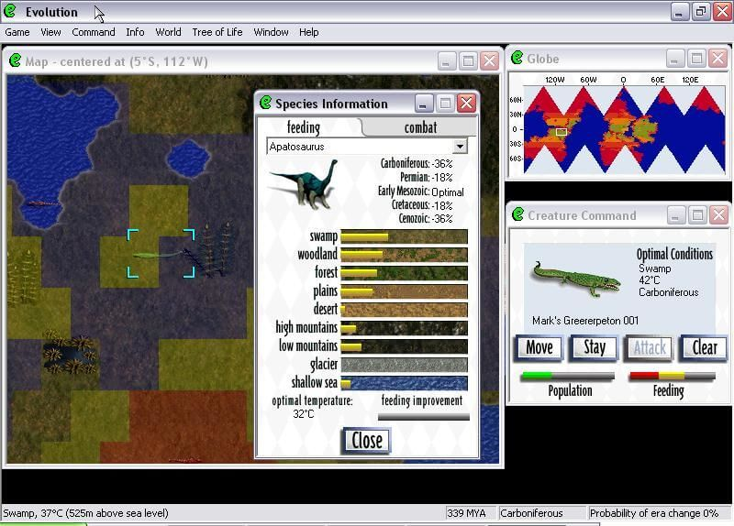

### Социальные симуляторы

**Second Life** — [трёхмерный](https://ru.wikipedia.org/wiki/%D0%A2%D1%80%D1%91%D1%85%D0%BC%D0%B5%D1%80%D0%BD%D0%B0%D1%8F_%D0%B3%D1%80%D0%B0%D1%84%D0%B8%D0%BA%D0%B0) [виртуальный мир](https://ru.wikipedia.org/wiki/%D0%92%D0%B8%D1%80%D1%82%D1%83%D0%B0%D0%BB%D1%8C%D0%BD%D1%8B%D0%B9_%D0%BC%D0%B8%D1%80) с элементами [социальной сети](https://ru.wikipedia.org/wiki/%D0%A1%D0%BE%D1%86%D0%B8%D0%B0%D0%BB%D1%8C%D0%BD%D0%B0%D1%8F_%D1%81%D0%B5%D1%82%D1%8C), который насчитывает свыше 1 млн активных [пользователей](https://ru.wikipedia.org/wiki/%D0%9C%D0%BD%D0%BE%D0%B3%D0%BE%D0%BF%D0%BE%D0%BB%D1%8C%D0%B7%D0%BE%D0%B2%D0%B0%D1%82%D0%B5%D0%BB%D1%8C%D1%81%D0%BA%D0%B0%D1%8F_%D0%BE%D0%BD%D0%BB%D0%B0%D0%B9%D0%BD-%D0%B8%D0%B3%D1%80%D0%B0). Проект был разработан и запущен в [2003 году](https://ru.wikipedia.org/wiki/2003_%D0%B3%D0%BE%D0%B4) компанией [Linden Lab](https://ru.wikipedia.org/w/index.php?title=Linden_Lab&action=edit&redlink=1" \o "Linden Lab (страница отсутствует)), расположенной в [Сан-Франциско](https://ru.wikipedia.org/wiki/%D0%A1%D0%B0%D0%BD-%D0%A4%D1%80%D0%B0%D0%BD%D1%86%D0%B8%D1%81%D0%BA%D0%BE) и основанной [Филиппом Росдэйлом](https://ru.wikipedia.org/wiki/%D0%A0%D0%BE%D1%81%D0%B4%D1%8D%D0%B9%D0%BB,_%D0%A4%D0%B8%D0%BB%D0%B8%D0%BF%D0%BF), бывшим [CTO](https://ru.wikipedia.org/w/index.php?title=Chief_technical_officer&action=edit&redlink=1) [RealNetworks](https://ru.wikipedia.org/w/index.php?title=RealNetworks&action=edit&redlink=1" \o "RealNetworks (страница отсутствует)).

Second Life — не столько игра в обычном понимании, сколько виртуальное пространство с определёнными свойствами. Здесь нет необходимости зарабатывать очки, «прокачивать» своего персонажа, нет присущих обычным играм заданных сюжетом заданий. Вместо этого владельцы аккаунтов получают возможность выбрать наиболее приемлемый для них способ виртуального существования — участие в сообществах по интересам, создание виртуальных товаров, строительство, создание виртуальных предметов искусства, общение в чате или голосом, путешествия по многочисленным примечательным местам виртуального мира.

В Second Life существуют созданные резидентами зоны для ролевых игр и виртуальных «боевых действий» — поединков или массовых схваток, как правило выдержанных в определённой концепции (самурайские бои, поединки в стиле американского Дикого Запада, фехтование на античном или средневековом европейском холодном оружии, футуристические боевые системы и так далее). Пользователи могут развлекаться различными сложными и мини-играми, взаимодействовать с окружением и свободно перемещаться по трехмерному миру. Имеются и серьёзные «ролевые миры», требующие большой вовлечённости (например, сегмент [Гор](https://ru.wikipedia.org/wiki/%D0%93%D0%BE%D1%80_(%D1%84%D0%B0%D0%BD%D1%82%D0%B0%D1%81%D1%82%D0%B8%D0%BA%D0%B0))).

SL-концепция в русскоязычной периодике впервые была обнародована медиа-идеологом [М. Леско](https://ru.wikipedia.org/wiki/%D0%9B%D0%B5%D1%81%D0%BA%D0%BE,_%D0%9C%D0%B0%D1%80%D0%B8%D0%BD%D0%B0) в [журнале «Профиль»](https://ru.wikipedia.org/wiki/%D0%9F%D1%80%D0%BE%D1%84%D0%B8%D0%BB%D1%8C_(%D0%B6%D1%83%D1%80%D0%BD%D0%B0%D0%BB))[[1]](https://ru.wikipedia.org/wiki/Second_Life#cite_note-1):

В Second Life есть возможность слушать музыку и смотреть видео, включая интернет-трансляцию радиостанций, просмотр фильмов и т. п.

В Second Life есть также [виртуальная валюта](https://ru.wikipedia.org/wiki/%D0%92%D0%B8%D1%80%D1%82%D1%83%D0%B0%D0%BB%D1%8C%D0%BD%D0%B0%D1%8F_%D0%B2%D0%B0%D0%BB%D1%8E%D1%82%D0%B0) под названием [Linden Dollar](https://ru.wikipedia.org/wiki/Linden_Dollar" \o "Linden Dollar) (L$), которую можно получить, обменяв на настоящие деньги; предусмотрена также обратная конвертация, что создает возможность организации в Second Life вполне реальных бизнес-схем. Ввести деньги в SL можно с помощью кредитной карты, [PayPal](https://ru.wikipedia.org/wiki/PayPal" \o "PayPal), [Webmoney](https://ru.wikipedia.org/wiki/Webmoney" \o "Webmoney) (можно также перевести деньги, создав виртуальную пластиковую карту в сервисе «[QIWI](https://ru.wikipedia.org/wiki/QIWI)»). Средний коэффициент обмена колеблется от 250 до 300 игровых долларов за 1 реальный. Деньги нужны для покупки и продажи виртуальных товаров, в том числе виртуальной земли. В октябре 2012 года [Европейский Центральный Банк](https://ru.wikipedia.org/wiki/%D0%95%D0%B2%D1%80%D0%BE%D0%BF%D0%B5%D0%B9%D1%81%D0%BA%D0%B8%D0%B9_%D0%A6%D0%B5%D0%BD%D1%82%D1%80%D0%B0%D0%BB%D1%8C%D0%BD%D1%8B%D0%B9_%D0%91%D0%B0%D0%BD%D0%BA) опубликовал результаты исследования виртуальных валют, среди который была и денежная система Second Life[[2]](https://ru.wikipedia.org/wiki/Second_Life" \l "cite_note-2).

Технически «Мир» Second Life обслуживает крупный массив [серверов](https://ru.wikipedia.org/wiki/%D0%A1%D0%B5%D1%80%D0%B2%D0%B5%D1%80_(%D0%B0%D0%BF%D0%BF%D0%B0%D1%80%D0%B0%D1%82%D0%BD%D0%BE%D0%B5_%D0%BE%D0%B1%D0%B5%D1%81%D0%BF%D0%B5%D1%87%D0%B5%D0%BD%D0%B8%D0%B5)), которые принадлежат Linden Lab. Этот массив серверов известен как «the grid» — «сетка».

Число зарегистрированных [аккаунтов](https://ru.wikipedia.org/wiki/%D0%90%D0%BA%D0%BA%D0%B0%D1%83%D0%BD%D1%82) по состоянию на 2008 год достигло 15 миллионов, в 2010 году — 21,3 миллиона, но примерно 10 % из этих аккаунтов ни разу не входили в игру, а само количество аккаунтов продолжает расти — ежедневно регистрируются 12-15 тысяч новых. Одновременно в мире Second Life находятся в среднем около 40-80 тысяч резидентов (пиковое значение — свыше 90 тыс.). За период 60 дней — около 1,2 млн уникальных пользователей. 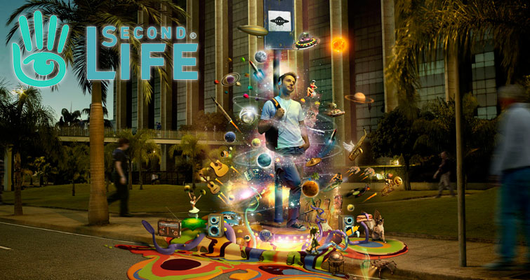

Симулятор выживания

***This War of Mine*** (с [англ.](https://ru.wikipedia.org/wiki/%D0%90%D0%BD%D0%B3%D0%BB%D0%B8%D0%B9%D1%81%D0%BA%D0%B8%D0%B9_%D1%8F%D0%B7%D1%8B%D0%BA) — «Эта война — моя») — кроссплатформенная [компьютерная игра](https://ru.wikipedia.org/wiki/%D0%9A%D0%BE%D0%BC%D0%BF%D1%8C%D1%8E%D1%82%D0%B5%D1%80%D0%BD%D0%B0%D1%8F_%D0%B8%D0%B3%D1%80%D0%B0) в жанре [сайдскроллерного](https://ru.wikipedia.org/wiki/%D0%A1%D0%B0%D0%B9%D0%B4-%D1%81%D0%BA%D1%80%D0%BE%D0%BB%D0%BB%D0%B5%D1%80" \o "Сайд-скроллер) [симулятора выживания](https://ru.wikipedia.org/wiki/%D0%A1%D0%B8%D0%BC%D1%83%D0%BB%D1%8F%D1%82%D0%BE%D1%80_%D0%B2%D1%8B%D0%B6%D0%B8%D0%B2%D0%B0%D0%BD%D0%B8%D1%8F), разработанная польской студией [11 bit studios](https://ru.wikipedia.org/wiki/11_bit_studios). Персонажи игры — мирные граждане, пытающиеся выжить в городе, охваченном [гражданской войной](https://ru.wikipedia.org/wiki/%D0%93%D1%80%D0%B0%D0%B6%D0%B4%D0%B0%D0%BD%D1%81%D0%BA%D0%B0%D1%8F_%D0%B2%D0%BE%D0%B9%D0%BD%D0%B0)[[6]](https://ru.wikipedia.org/wiki/This_War_of_Mine#cite_note-6). Разработчики взяли за основу события [осады Сараева](https://ru.wikipedia.org/wiki/%D0%9E%D1%81%D0%B0%D0%B4%D0%B0_%D0%A1%D0%B0%D1%80%D0%B0%D0%B5%D0%B2%D0%B0)[[7]](https://ru.wikipedia.org/wiki/This_War_of_Mine#cite_note-launch_trailer-7), однако подчёркивают, что стремились показать события, которые могут произойти в любом городе[[8]](https://ru.wikipedia.org/wiki/This_War_of_Mine#cite_note-8).

При разработке игры разработчики ставили своей целью показать реальную картину и продемонстрировать, что война — это на самом деле ад[[9]](https://ru.wikipedia.org/wiki/This_War_of_Mine#cite_note-dev-9). В *This War of Mine* игрок управляет группой гражданских лиц в осаждённом городе. Главной целью игры является пережить войну. Игровой процесс разделён на две основные фазы — дневную и ночную. Днём игрок занимается обустройством своего убежища, производством необходимых средств, в том числе — инструментов и оружия из имеющихся материалов, и взаимодействует со второстепенными персонажами — соседями, которые время от времени обращаются за помощью или же предлагают свою помощь. С наступлением ночи игрок занимается поиском добычи, отправляя одного из своих персонажей на вылазку в ближайшие от убежища локации. Основные проблемы, с которыми сталкивается игрок: нехватка провизии, дефицит медикаментов, а также холод и вооружённые [мародёры](https://ru.wikipedia.org/wiki/%D0%9C%D0%B0%D1%80%D0%BE%D0%B4%D1%91%D1%80%D1%81%D1%82%D0%B2%D0%BE). Действие игры может происходить как летом, так и зимой. В холодное время года менее значимой становится проблема добычи воды — можно набирать на улице снег и растапливать его, но становится актуальной проблема холода — чтобы персонажи не заболевали, необходимо постоянно отапливать убежище, тратя при этом дрова. Игроку придётся принимать сложные моральные решения, от которых зависит эмоциональное состояние персонажей и их дальнейшая судьба, например — приказать персонажу обворовать или даже ограбить и убить мирного жителя, чтобы спасти от голодной смерти других членов группы.

События игры генерируются случайно — в разных прохождениях всё может сильно отличаться. Например, если в первом прохождении один персонаж обращался к группе игрока за помощью, то во втором он может быть настроен к ней агрессивно и не пускать в свой дом. Длительность блокады города составляет от 20-ти до 80-ти дней.

